**4주 실습**

**주제** : **선택문**

1. 이중 if문
2. DoubleIFTest1 Class를 생성한다.
3. 다음과 같이 코드를 작성한다.

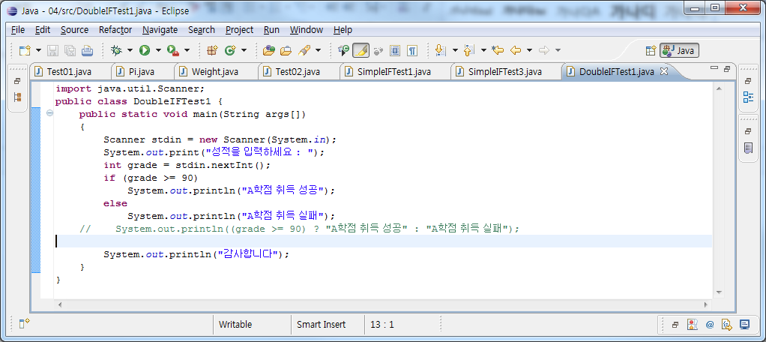

3. DoubleIFTest1 Class를 실행한다.

4. 아래 그림과 같이 결과가 출력되었다.

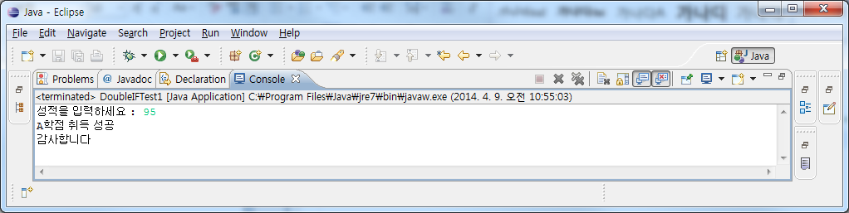

1. 다중 if문
2. MultiIFTest1 Class를 생성한다.
3. 다음과 같이 코드를 작성한다.

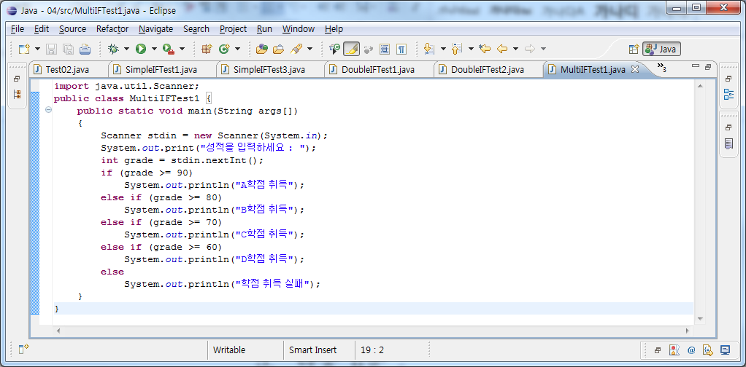

3. MultiIFTest1 Class를 실행한다.

4. 아래 그림과 같이 결과가 출력되었다.

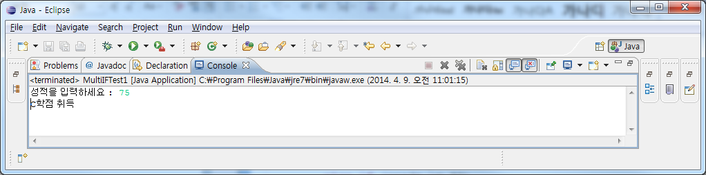

1. 내포 if문
2. NestedIFTest1 Class를 생성한다.
3. 다음과 같이 코드를 작성한다.

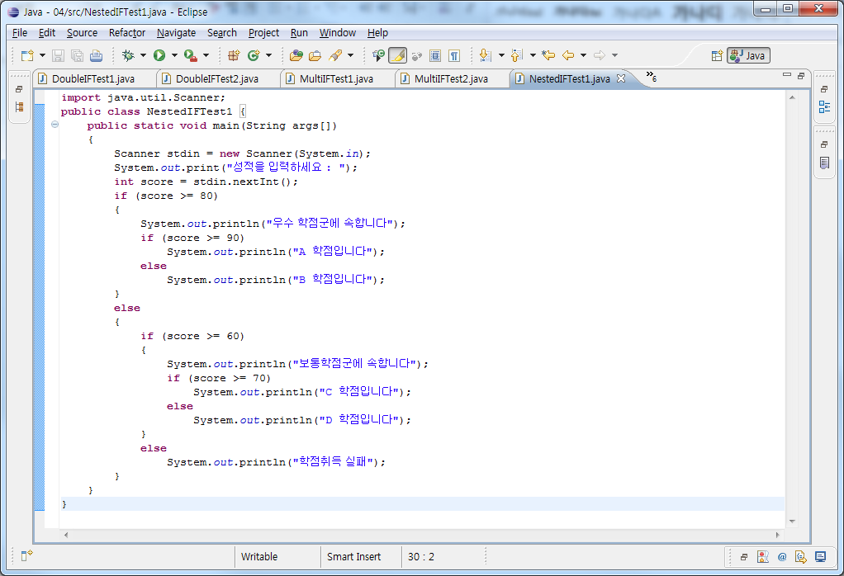

3. NestedIFTest1 Class를 실행한다.

4. 아래 그림과 같이 결과가 출력되었다.

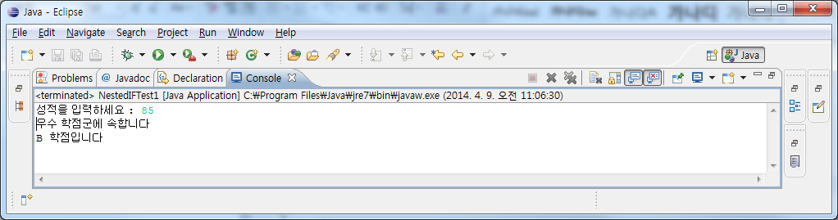

1. 조건식
2. ComConditionTest1 Class를 생성한다.
3. 다음과 같이 코드를 작성한다.

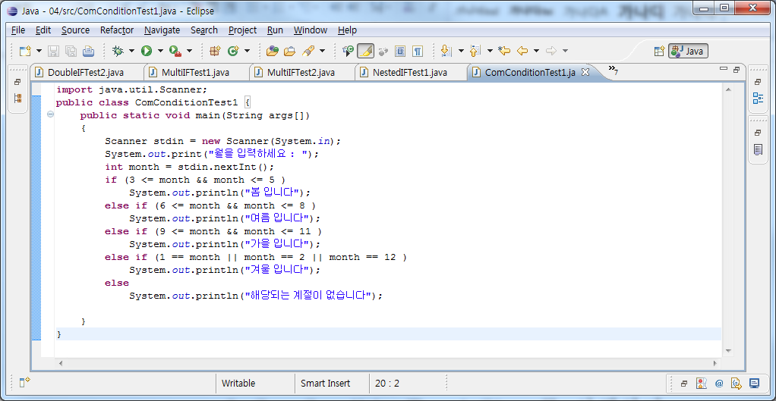

3. ComConditionTest1 Class를 실행한다.

4. 아래 그림과 같이 결과가 출력되었다.

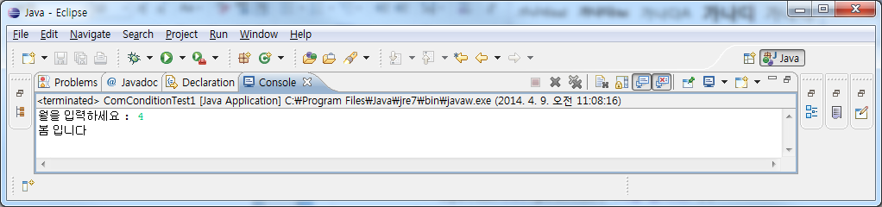

1. Switch 문
2. SwitchTest1 Class를 생성한다.
3. 다음과 같이 코드를 작성한다.

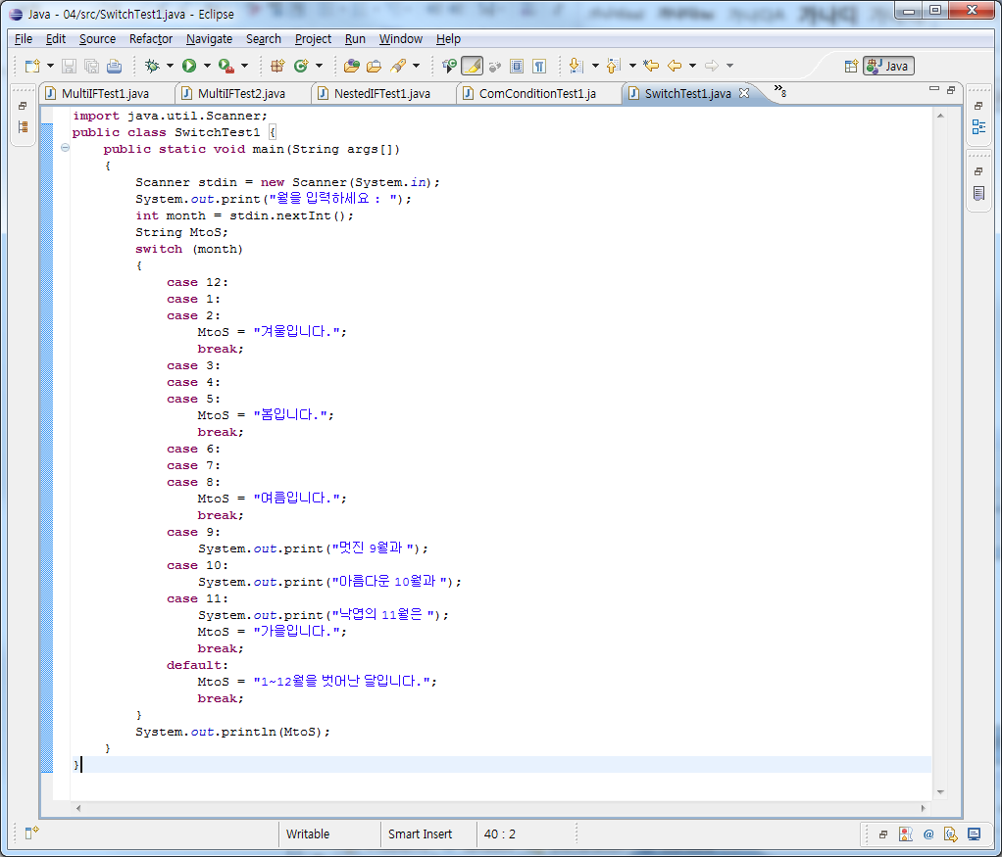

3. SwitchTest1 Class를 실행한다.

4. 아래 그림과 같이 결과가 출력되었다.

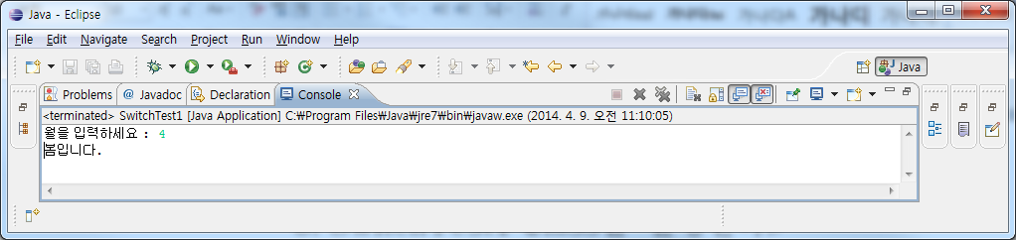

**연습 문제**

1. 프로그램 실행 시 돈의 금액을 입력 받아 금액에 해당되는 돈을 종류별로 나타내는 프로그램을 작성하시오. 단, 돈은 오만원, 일만원, 오천원, 천원, 오백원, 백원, 십원, 일원 단위가 있다.

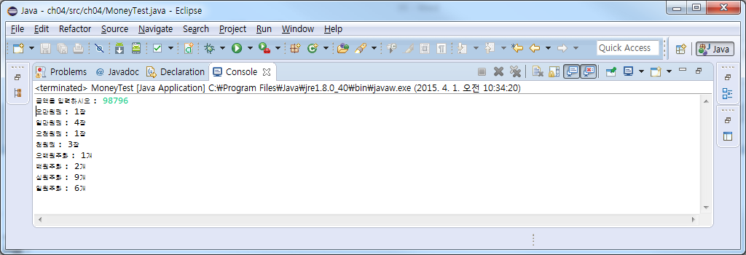

1. 사용자에게서 연도를 입력 받아 윤년인지를 검사하는 프로그램을 작성하여 보자.

윤년이 되려면 먼저 4의 배수이어야 하고 동시에 100의 배수가 아니어야 한다. 또 400의 배수는 무조건 윤년이 된다. 배수는 %연산자로 x%100==0과 같이 검사할 수 있다.

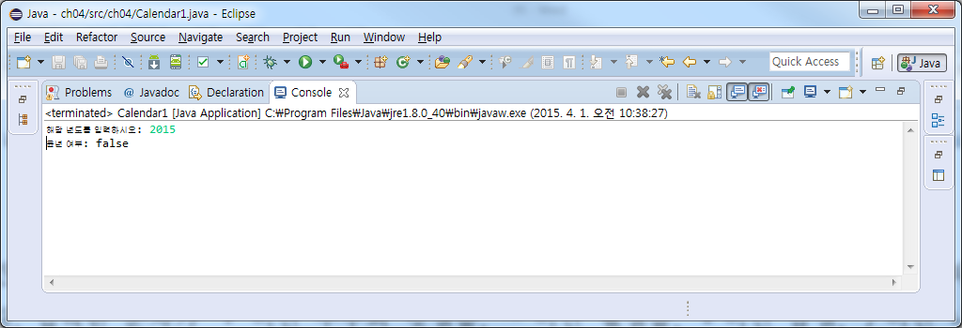

1. 사용자로부터 키와 몸무게를 받아드려 표준체중인지 계산해 저체중, 표준체중, 과체중인지를 판단하는 프로그램을 작성하시오. 표준체중 계산식은 다음과 같다.

표준체중 = (키 – 100) * 0.9

import java.util.*;

public class Weight {

public static void main(String[] args){

double weight, stWeight, height;

Scanner scan = new Scanner(System.in);

System.out.println("키를 입력하세요");

height = scan.nextDouble();

System.out.println("몸무게를 입력하세요");

weight = scan.nextDouble();

빈칸을 채우시오

}

}

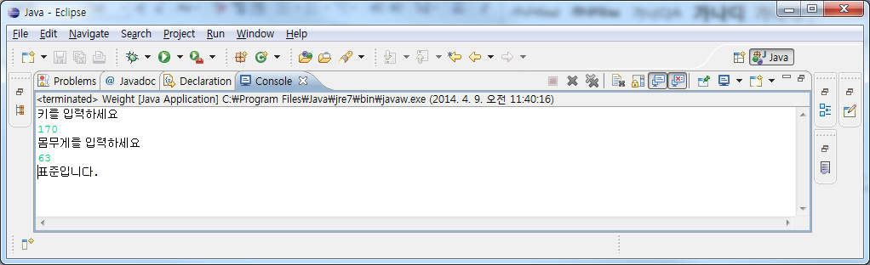

1. 키보드에서 영문자 하나를 읽어서 자음과 모음을 구분하는 프로그램을 작성하시오. switch문을 사용한다.

import java.util.*;

public class Test02

{

public static void main(String[] args){

String s;

Scanner scan = new Scanner(System.in);

System.out.print("문자를 입력하세요");

s = scan.next();

char c = s.charAt(0);

빈칸을 채우시오

}

}

